Муниципальное бюджетное общеобразовательное учреждение «Войковская средняя общеобразовательная школа имени Олега Стуколова» п. Войково Сорочинского городского округа Оренбургской области

III муниципальный конкурс методических разработок
«Время читать»
номинация «Буктрейлер»
«Моабитские тетради»
https://youtu.be/8l4tQFWIp4s

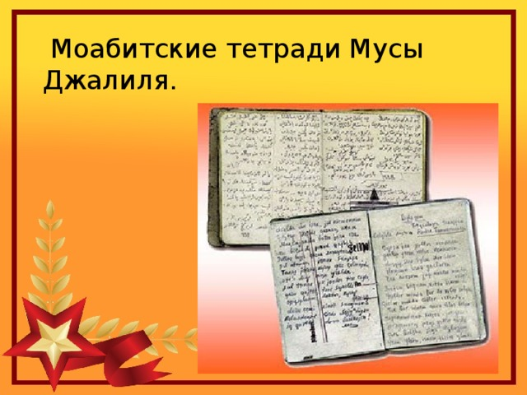

Автор сценария: Услонцева Нелли Александровна,
библиотекарь МБОУ «Войковская СОШ имени Олега Стуколова»

2021 год.

